Министерство образования Республики Беларусь

Учреждение образования

БЕЛОРУССКИЙ ГОСУДАРСТВЕННЫЙ УНИВЕРСИТЕТ

ИНФОРМАТИКИ И РАДИОЭЛЕКТРОНИКИ

Кафедра программного обеспечения информационных технологий

Лабораторная работа № 6

Создание диаграммы кооперации

для ИС «Туристическое агентство»

Выполнил: студент гр.914302

Хомич А.А.

Проверил: Казючиц В.О.

Минск 2021

Цель работы:

Составить диаграмму кооперации ИС Туристическое агентство.

Теоретические сведения:

Понятие кооперации (collaboration) является одним из фундаментальных понятий в языке UML. Оно служит для обозначения множества взаимодействующих с определенной целью объектов в общем контексте моделируемой системы. Цель самой кооперации состоит в том, чтобы специфицировать особенности реализации отдельных наиболее значимых операций в системе. Кооперация определяет структуру поведения системы в терминах взаимодействия участников этой кооперации.

Кооперация может быть представлена на двух уровнях:

• На уровне спецификации – показывает роли классификаторов и роли ассоциаций в рассматриваемом взаимодействии.

• На уровне примеров – указывает экземпляры и связи, образующие отдельные роли в кооперации.

Диаграмма кооперации уровня спецификации показывает роли, которые играют участвующие во взаимодействии элементы. Элементами кооперации на этом уровне являются классы и ассоциации, которые обозначают отдельные роли классификаторов и ассоциации между участниками кооперации.

Диаграмма кооперации уровня примеров представляется совокупностью объектов (экземпляры классов) и связей (экземпляры ассоциаций). При этом связи дополняются стрелками сообщений. На данном уровне показываются только релевантные объекты, т. е. имеющие непосредственное отношение к реализации операции или классификатора.

В кооперации уровня примеров определяются свойства, которые должны иметь экземпляры для того, чтобы участвовать в кооперации. Кроме свойств объектов на диаграмме кооперации также указываются ассоциации, которые должны иметь место между объектами кооперации. При этом вовсе не обязательно изображать все свойства или все ассоциации, поскольку на диаграмме кооперации присутствуют только роли классификаторов, но не сами классификаторы. Таким образом, в то время как классификатор требует полного описания всех своих экземпляров, роль классификатора требует описания только тех свойств и ассоциаций, которые необходимы для участия в отдельной кооперации.

Отсюда вытекает важное следствие. Одна и та же совокупность объектов может участвовать в различных кооперациях. При этом, в зависимости от рассматриваемой кооперации, могут изменяться как свойства отдельных объектов, так и связи между ними. Именно это отличает диаграмму кооперации от диаграммы классов, на которой должны быть указаны все свойства и ассоциации между элементами диаграммы.

Результат выполнения:

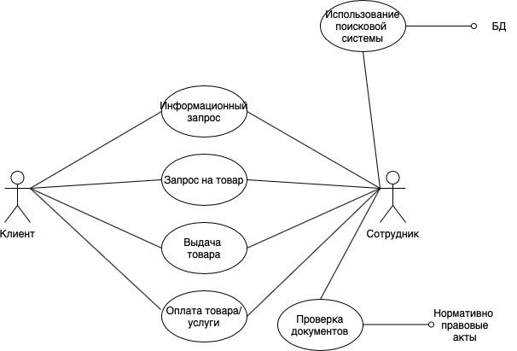

* Под “Товар” подразумевается билет на тур.

Вывод:

В результате выполнения лабораторной работы, мной была построена диаграмма кооперации ИС «Туристическое агентство».